LAPORAN MODUL 2
STATISTIK INDUKTIF



Disusun oleh :
Nama : Qaedi Nahri
Jurusan : Sistem Informasi
NIM : 175610119

SEKOLAH TINGGI MANAJEMEN INFORMATIKA DAN KOMPUTER
AKAKOM
YOGYAKARTA
2019/2020

MODUL 2
DASAR-DASAR PEMROGRAMAN DALAM R
PRAKTIK

- Ekspresi
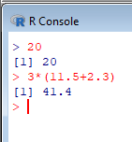

- Objek
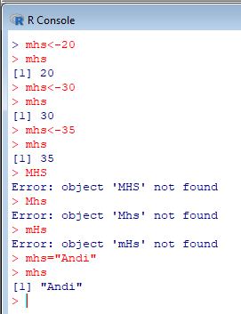

- Operator
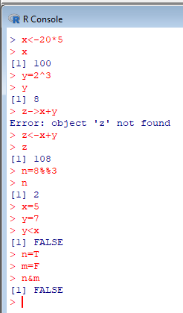

- Fungsi
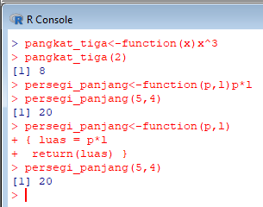

LATIHAN
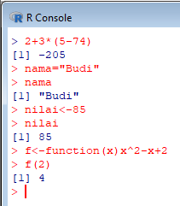

TUGAS
